Тема урока: Невидимые нити в зимнем лесу.

Цели урока: - Познакомить детей с произведением С. Михалкова
«Новогодняя быль»;
- рассказать об истоках празднования встречи Нового
года;
- показать связь между растениями и животными в
зимнем лесу;
- воспитывать любовь к родной природе.

Оборудование: мультимедиа, набор слайдов, раздаточный материал (тексты со сказкой С. Михалкова (лист А4 со сказкой на двух сторонах), карточки с текстами о животных).

Ход урока.

- Организационный момент.
- Сегодня мы с вами отправимся в путешествие. Вам понадобятся ваши знания, смекалка и умение работать вместе.
2. Вводная беседа.
- Ребята, какой замечательный праздник, наверное, самый любимый всех детей и взрослых, мы недавно праздновали? (Встреча Нового года).
- За что мы так любим этот праздник?
- Что является неотъемлемыми частью и атрибутами этого праздника? (Нарядная елка, подарки…).
- А вы знаете, что раньше, много лет назад, его праздновали совсем иначе, не так, как сейчас. Сначала его праздновали весной, потом осенью. И только триста лет назад, в далёком 1700 году, русский царь Пётр Первый повелел отмечать его 1 января, как в Европе (слайд 1). Своим указом он приказал украшать каждый дом сосновыми, еловыми или можжевеловыми ветками, а позже стали в домах ставить и украшать сами хвойные деревья.
- Скажите, а откуда в дома приносили маленькие сосенки и ёлочки? (Из леса).
- Сегодня мы с вами отправимся в зимний лес и попробуем отыскать в нем и увидеть невидимые нити (слайд 2).

3. Работа над новым материалом.
- А отправимся мы вместе с героями произведения С. Михалкова «Новогодняя быль».
Давайте прочитаем начало этой сказки.
(Дети читают первую часть сказки до слов «Ёлочка потеряла сознание…)

- Ребята, давайте пока остановимся. Как вы думаете, что произошло дальше?
- Сейчас я предлагаю вам представить, что человек прошел мимо. Одинока ли ёлочка в зимнем лесу? Кого еще можно увидеть рядом с ней? (слайд 3)
- Сейчас вы поработаете в парах. Каждая пара увидит кого-то рядом с нашей ёлочкой, узнает что-то о госте и расскажет нам.
(Дети читают тексты. Затем пара выходит к доске, рассказывают о прочитанном. По мере выступлений на слайде появляются клест, королек, дятел, белка, мышка, заяц.)

4. Постановка проблемы. Её решение.
- Наша ёлочка совсем не одинока в лесу. Мало того, она кормит и оберегает множество обитателей леса. Что же произойдет, если елочка исчезнет?
- Красавицы ели не только помогают выжить обитателям леса, но и украшают улицы городов, делают наш воздух чище (слайд 4)
- Как быть, если человек отправился в лес за елкой для празднования Нового года? (Можно нарядить искусственную ель, купить ель или сосну в специально созданных для их выращивания питомниках…)

- Давайте вернемся к нашей героине, дочитаем сказку до конца и узнаем, что с ней произошло.

- Чем понравилась вам сказка? Можно ли таким способом решить проблему?

5. Обобщение.
- Давайте вернёмся к нашей героине (слайд 5) и превратим невидимые нити в видимые. Какие связи мы увидим в зимнем лесу?
- Какой вывод можно сделать?

НОВОГОДНЯЯ БЫЛЬ
С. Михалков

В лесу, недалеко от дома лесничего, росла Ёлочка. Она росла, как все ёлочки в её возрасте: летом её поливали дожди, зимой засыпало снегом. Вокруг неё шла обычная лесная жизнь: пробегали полевые мышки, летали птички, бегали зайцы. Несмотря на то что Ёлочка росла одна посреди полянки, она не чувствовала себя одинокой…
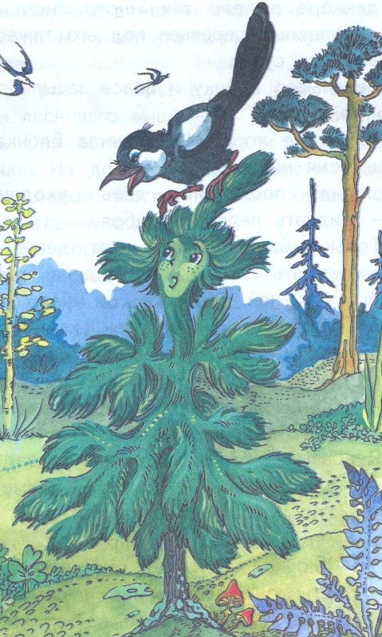
Но вот как-то летом прилетела Сорока и села на макушку маленькой Ёлочки.
- Пожалуйста, осторожнее! – попросила Ёлочка. – Ты мне сломаешь макушку!
- А на что она тебе? – прострекотала Сорока. –
Тебя все равно срубят!
- Кто? Зачем?! – тихо прошептала Ёлочка.
- А кому надо, тот и срубит! – ответила Сорока. – Разве ты не знаешь, что под Новый год люди приходят в лес за такими, как ты! – сказала Сорока и улетела.
В страхе прожила Ёлочка лето и осень, а когда наступила зима, она совсем потеряла покой.
Вот наступил последний день уходящего года – 31 декабря.
- Только бы пережить этот день! – не успела подумать Ёлочка, как увидела человека, который шёл прямо на неё. Подойдя к ней, человек осмотрел её, улыбнулся и сказал:
- Я правильно тебя выбрал!
Он даже не заметил, что при этих словах Ёлочка потеряла сознание...

Когда Ёлочка очнулась, она ничего не могла понять: она была жива и стояла на том же месте. Только на ветвях её висели стеклянные шары, и вся она была окутана тонкими серебряными нитями, а самую макушку украшала большая золотая звезда…
А утром к Ёлочке подъехали на лыжах дети лесничего – брат и сестра.
- Как хорошо придумал папа! – сказал мальчик. – Это будет наша новогодняя Ёлочка! Мы будем так украшать её каждый год!...

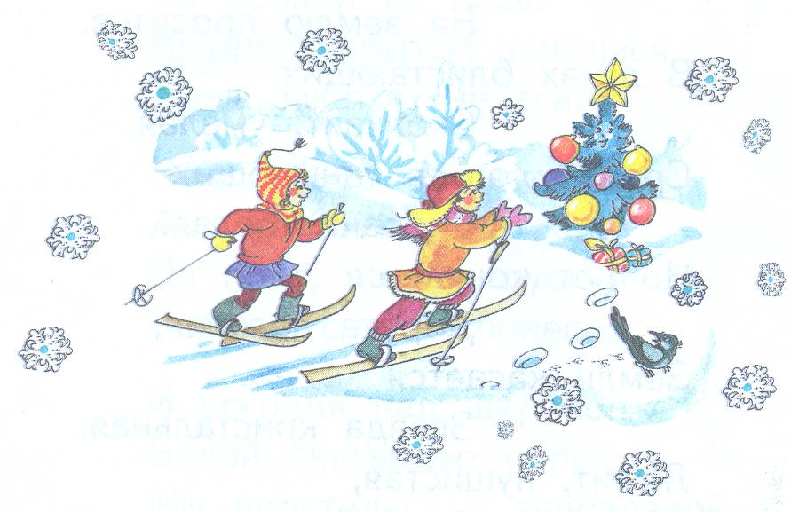

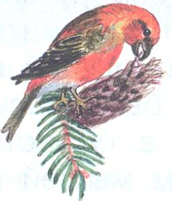
КЛЁСТ
В наших лесах часто встречается птичка - клёст-еловик. Ростом он с воробья. У него перекрещенный клюв, с помощью которого он достаёт семена из еловых шишек.

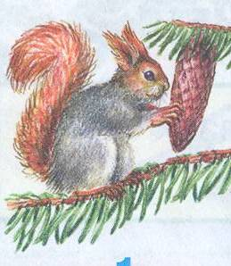
БЕЛКА
В зимнем лесу скачет с ветки на ветку белка. Она поедает много семян сосны и ели, которые достает из шишек. Часть шишек белка срывает с деревьев, а остальные подбирает на снегу. Это те шишки, которые сбросили клесты.

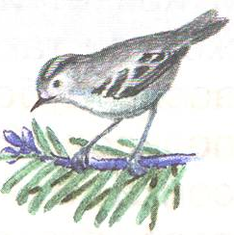
КОРОЛЁК
Королёк – самая маленькая птичка нашей страны. На голове у королька маленькая жёлтая полоска, как будто золотая корона. Живет эта птичка в хвойных лесах, питаясь семенами шишек.

ЗАЯЦ
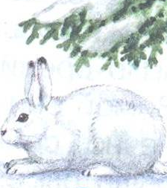
Трудно приходится зайцам зимой. На каждом шагу подстерегают хитрая лиса и голодный волк. Приходится зайцам быстро бегать и ловко запутывать свои следы. А где спрятаться зайцу, когда нет ни травы, ни зелёных кустов? Только под тяжелыми еловыми ветками, покрытыми снегом.

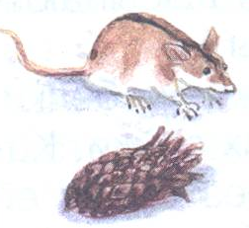
ЛЕСНАЯ МЫШЬ
Лесные мыши зимой почти всё время проводят под снегом. Он защищает их от врагов и холода. Под снегом зверьки роют ходы, в которых отыскивают корм: жёлуди, орехи и семена еловых шишек.

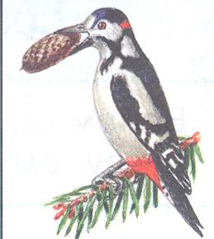
ДЯТЕЛ
На стволах деревьев часто встречается птица, чуть покрупнее скворца. Это пёстрый дятел. Зимой он подбирает брошенные клестами шишки и питается их семенами.

